公众号和小红书内容创作Skills工作流和开源代码
我把写作流程拆成Skills后，再也不怕状态不好了
用Skills重构内容创作，我测了3个月发现3点关键点，附原创的Skills源代码
现在我来分享几个实际操作中发现的情况。
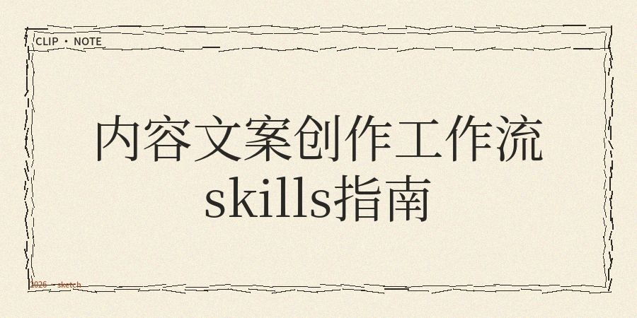
多数人进行内容创作的时候，每一次都是从头开始去进行，并且选题依靠突发的灵感，写作凭借自身的感觉，
排版看当时的心情情况。
这样的模式突出的问题是没办法稳定输出，且状态好的时候一天能产出3篇，状态差的时候在开头就会卡半小时。
从5月份起开始用Skills来管理内容流程，最为直观的改变是把凭感觉去做的事情转化成了有步骤可循的事情。
首先来谈谈什么是Skills，
简单来说就是把你做内容的经验编写成一份标准的文件，其中包含触发的条件、执行的步骤的要求，
同时每一次开启创作时，不用重新去思考该怎么做，直接按照文件来运行。
自己使用之后，有三个方面比较关键。
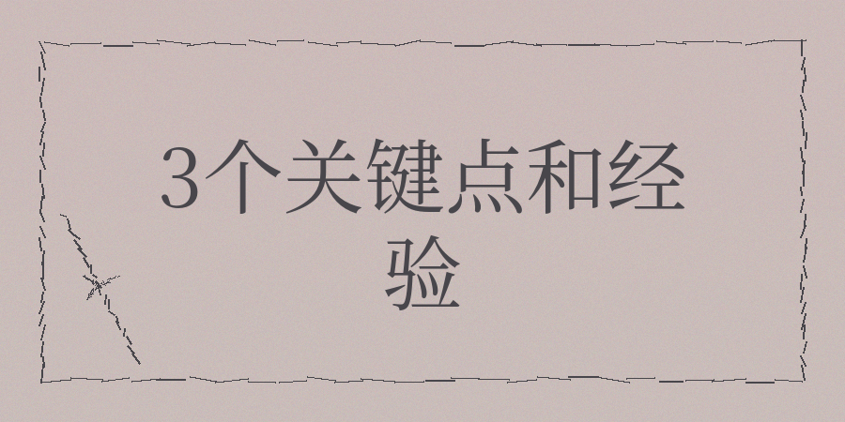
【1】第一个方面存储方式是分层架构，
并非所有的信息都要立刻全部加载进来，元数据置于最上层，
仅记录此Skills的功能，大概100多字就行，
同时具体的操作指令处于第二层，触发后才会加载模板、案例等资源在第三层，要用时再去调用，操作的好处是每次创作的上下文不会过于复杂，并且响应速度更快。
【2】验证方式，
有些环节靠感觉难以判断，比如标题长度是否在25到64字符间，
比如某些词是否出现，所以把这些要求写成python等文件进行验证，比人工核对更精准且节省时间。
【3】第三个要点是职责要相互分离，
一个特定的Skills只专注于完成单一的任务，选题的归选题，写稿的归写稿，审核的归审核，排版的归排版。
当需要时再将各个部分串联起来，所以采用一个主要的控制入口来对这些子模块调度，
这样操作带来的好处在于出现问题的时候容易找到问题所在点，
且修改起来也比较方便，不会牵一发而动全身。

另外一个细节是需要留意的，针对Skills所下达的指令应当用祈使句来书写，不要运用描述性的语句，因为祈使句本身就是带有命令性质的表述，所以产生歧义的情况会更少有。

跟大家讲讲我曾经遇到的一个踩坑情况，首先一开始我打算一次性把所有环节都整合到一个Skills里，
可结果文件过长，执行时经常出现偏差，之后我调整为一个环节对应一个文件，这才变得流畅起来。
这套办法并不复杂，不过得花时间梳理自己的流程才行，并且梳理清楚之后，后续每次创作都是在利用之前的积累，
而非重新耗费自己的精力。
最后我给大家分享相关的skills的核心代码和结构。
我们先看结构。
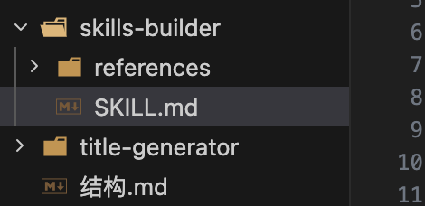
相关Skill.md的核心代码和提示词如下：
YAML
---
name: 熊叔的茅草屋 content-any
description:
内容创作Skills搭建指南。
当用户需要把内容创作经验转化为可复用工作流、搭建自己的skills模块、优化内容时使用。
包含架构设计、模块拆分、验证、迭代优化四个阶段。
---
# 内容创作Skills搭建
## 适用场景
- 把零散的写作经验转化为标准化流程
- 搭建可复用的内容
- 设计单一职责的子模块
- 优化现有skills的执行效率
## 核心原则
1. 一个skills只做一件事，职责单一才好维护
2. 分层存储信息，元数据精简、指令按需加载、资源用时调用
3. 确定性逻辑用验证，不靠感觉判断
4. 从失败用例出发迭代，评测驱动而非功能堆砌
## 4阶段工作流
```
阶段1: 流程拆解 → 阶段2: 架构设计 → 阶段3: 模块编写 → 阶段4: 验证迭代
```
进度追踪:
```
- [ ] 阶段1: 流程拆解完成
- [ ] 阶段2: 架构设计完成
- [ ] 阶段3: 模块编写完成
- [ ] 阶段4: 验证迭代完成
```
---
## 阶段1: 流程拆解
### 1.1 梳理当前创作流程
列出你做内容的完整步骤:
| 环节 | 具体动作 | 耗时 | 是否重复 |
|-----|---------|------|---------|
| 选题 | xxx | x分钟 | 是/否 |
| 资料 | xxx | x分钟 | 是/否 |
| 大纲 | xxx | x分钟 | 是/否 |
| 撰写 | xxx | x分钟 | 是/否 |
| 校准 | xxx | x分钟 | 是/否 |
| 排版 | xxx | x分钟 | 是/否 |
### 1.2 识别可标准化环节
筛选条件:
- 重复出现频率高
- 有明确的输入输出
- 可以用规则描述
### 1.3 确定skills边界
每个skills只负责一个环节，不要把多个环节塞进一个文件。
**正确做法:**
```
选题skills → 大纲skills → 撰写skills → 校准skills → 排版skills
主控skills负责串联调度
```
**错误做法:**
```
一个skills包含选题+大纲+撰写+校准+排版
```

